**ОТЧЕТ**

1 ОШИБКА

В процессе тестирования была выявлена необходимость обладать правами администратора для редактирования файла hosts.

При несоблюдении рекомендаций блокировка сайтов не происходит, а так же наблюдаются визуальные проблемы с интерфейсом. После чего приложение аварийно завершается.

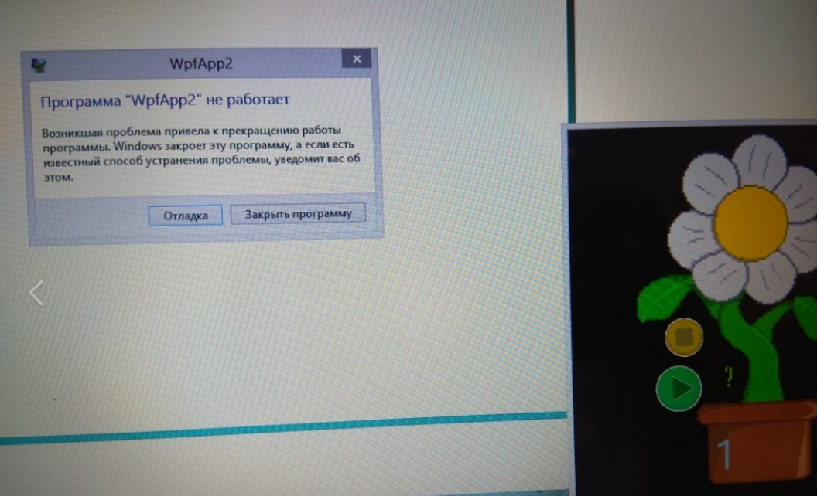

2 ОШИБКА

При первом запуске окно приложение уехало за рабочую область – приложение было не адаптировано к расширению экрана.

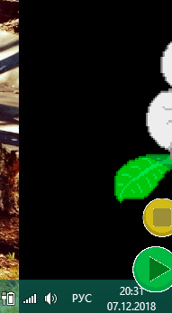

3 ОШИБКА

При нажатии на play появляется ошибка. Необходимо править пути к текстовым файлам, на которые ссылается приложение.

